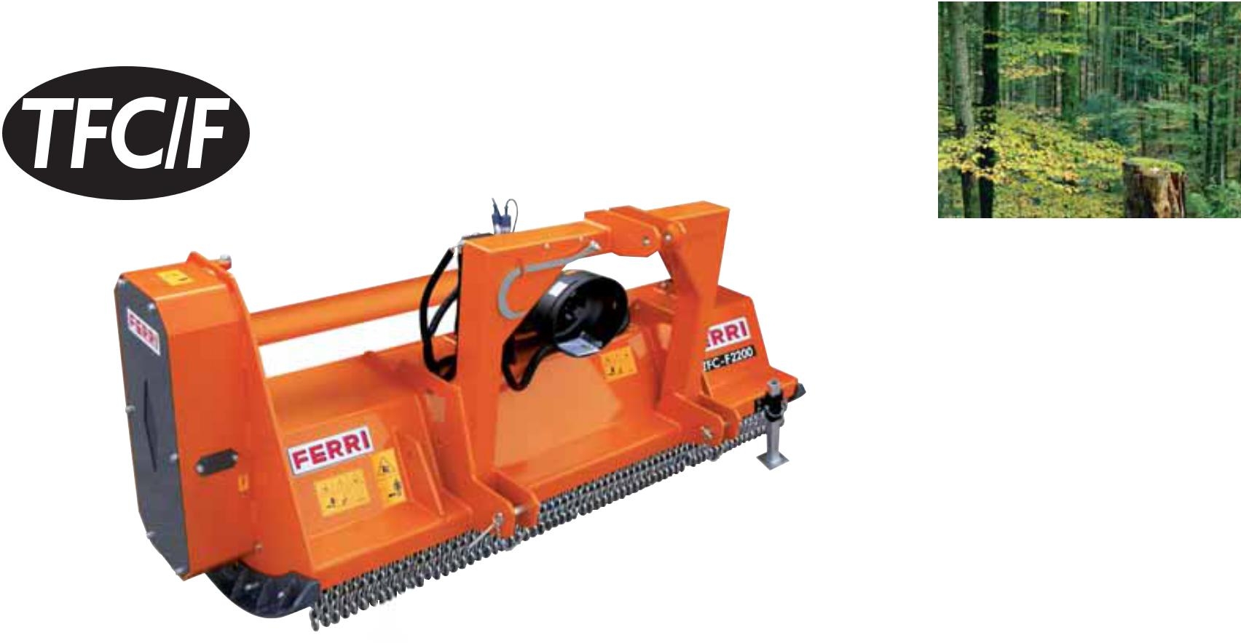

ЛЕСОХОЗЯЙСТВЕННЫЕ МУЛЬЧЕРЫ ДЛЯ ТРАКТОРОВ (от 70 л.с. до 140 л.с.) (Ø макс 20 см)

Технические характеристики

Модель | Рабочая | Общая | Вес | Требования к | Диаметр | Общий диаметр
 | ширина | ширина |  | трактору | ротора | ротора
 | м | м | кг | л.с. / об./мин. | мм | мм
TFC/F1400 | 1,40 | 1,65 | 980 | 80-90/540 | 280 | 510
TFC/F1600 | 1,60 | 1,80 | 1390 | 80-90/1000 | 280 | 500
TFC/F1800 | 1,80 | 2,00 | 1530 | 100-120/1000 | 280 | 500
TFC/F2000 | 2,00 | 2,20 | 1670 | 120-130/1000 | 280 | 500
TFC/F2200 | 2,20 | 2,40 | 1810 | 120-140/1000 | 280 | 500

Дополнительные аксессуары

Толкающая рама

Гидравлическое 3х точечное крепление

Молотки

Подходящие для данного ротора

Фиксированные молотки
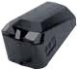
TFC/F1400 | 26 шт.
TFC/F1600 | 33 шт.
TFC/F1800 | 39 шт.
TFC/F2000 | 45 шт.
TFC/F2200 | 51 шт.
 | Cod. TFMZPUX456

Комплектация:

Ротор с фиксированными молотками
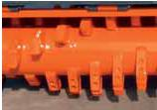

Рама, изготовленная из конструкционной стали

Внутренняя рама из
Hardox 400

Два ряда контрножей
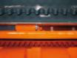

Одинарная трансмиссия (5 приводных ремней)

Обгонная муфта редуктора

ВОМ с ограничителем крутящего момента

Задняя шторка (капот) с гидроприводом

Салазки

Двурядная защита из цепей

Гарантийный период

12 месяцев

